Методика проверки пллаты USB –педали SRS
Оборудование рабочего места
Для оборудования рабочего места необходимы следущее:
- Компьютер с операционной системой WINDOWS
- Программа «Сом Monitor» - производства МНПП САТУРН
- Шнур для измерения тока потребления USB устройств
- Мультиметр UNIT UT60H – или аналогичный с измерением тока 100м
Рис.1
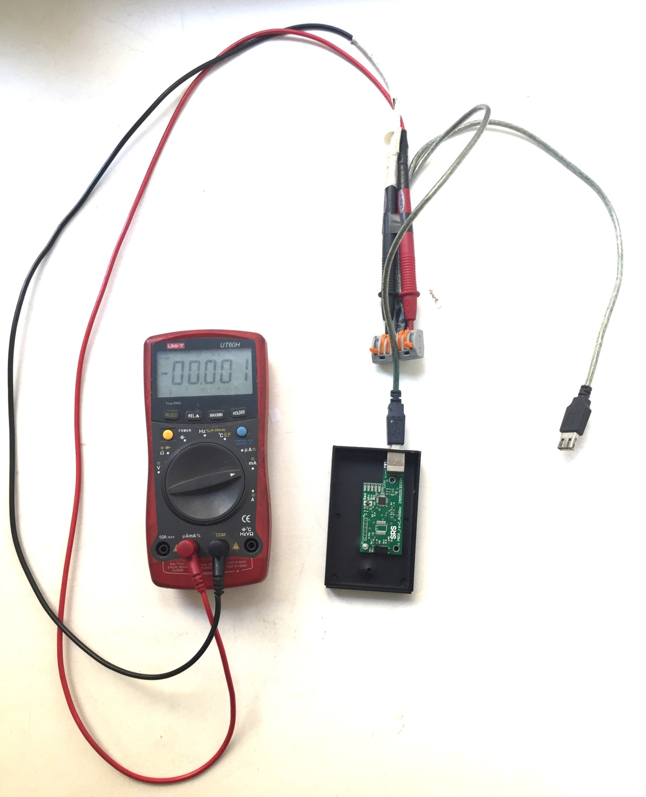
Порядок проверки
- На компьютере запускаем «Диспетчер Устройств» и программу «СомMonitor»
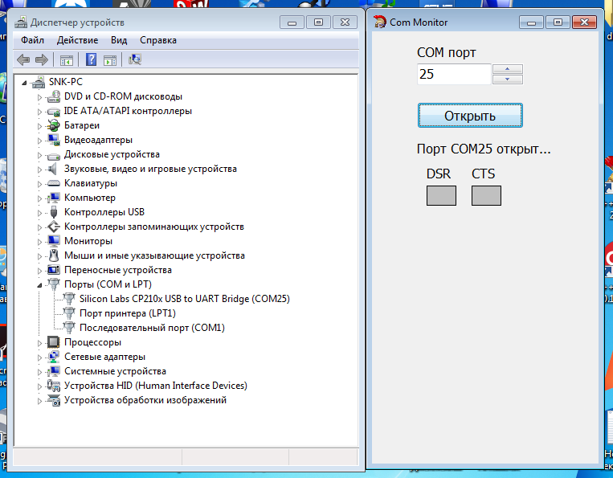
- Подключаем к USB шнуру проверяемую плату
- Контролируем ток потребления – он должен 30 мА +-10%
- В диспетчере задач – в разделе «Порты (COM и LPT)» должен появиться новый порт «Silicon Labs CP210x USB to UART (COM…)»
- Номер COM порта вбиваем в поле «СОM порт» программы ComMonitor
- Нажимаем кнопку «Открыть» . Появляется надпись «Порт СОM25 открыт»
- В зазор отптосенсора VD2 – вводим пластину (бумажка – не подойдет!). 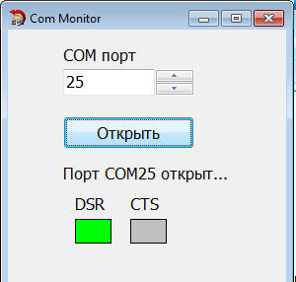
- Проверяем что поле DSR- зеленым
Проверка закончена!

- Отключаем плату от USB разъема – поклюлючаем следеющую –не забываем нажать кнопку «Открыть»

